Proiectul didactic al lecției
Disciplina: Matematică
Clasa: a X-a, profil real
Unitatea de conținut: Elemente de trigonometrie.
Numărul lecției în unitatea de conținut (conform proiectării didactice de lungă durată): 15/27
Subiectul lecției: Relații metrice în triunghi. Teorema sinusurilor. Teorema cosinusului
Durata lecției: 45 minute
Unități de competență:
7.2. Identificarea în diferite contexte și clasificarea după diverse criterii a figurilor geometrice studiate.
7.3. Determinarea pozițiilor relative ale figurilor geometrice studiate în situații reale și/sau modelate.
7.4. Reprezentarea în plan a figurilor geometrice studiate, utilizând instrumentele de desen adecvate și instrumente TIC.
7.5. Utilizarea în diferite contexte a proprietăților figurilor geometrice studiate.
6.1. Recunoașterea și aplicarea terminologiei și notațiilor aferente elementelor de trigonometrie în situații reale și/sau modelate.
6.3. Utilizarea elementelor de trigonometrie pentru identificarea și explicarea unor fenomene și procese din diverse domenii.
Obiectivele lecției: La finele lecției, elevii vor fi capabili:
O.1. – să identifica și clasifica triunghiurile în diferite contexte, evidențiind aplicabilitatea teoremei sinusului și cosinusului în funcție de tipul și proprietățile triunghiului;
O.2. – să determina pozițiile relative ale triunghiurilor în situații reale sau modelate, folosind teorema sinusului și cosinusului pentru a calcula unghiuri sau laturi necunoscute;
O.3. – să identifice și utilizeze corect terminologia și notațiile specifice (sin, cos, a, b, c, R) în contexte reale pentru a formula corect relațiile trigonometrice;
O.4. – să rezolve probleme practice folosind teorema sinusului și cosinusului pentru a calcula laturi sau unghiuri necunoscute în triunghiuri, demonstrând abilități de calcul și de aplicare a conceptelor de trigonometrie în diverse situații;
O.5. – încurajarea inițiativei și disponibilității de a aborda sarcini variate aplicând teoremele studiate.
Tipul lecției: Lecție de formare a capacităților de înțelegere a cunoștințelor.
Tehnologii didactice:
- Forme: frontală; în perechi; individual.
- Metode: conversația; deducția; argumentarea; problematizarea.
- Mijloace de învățământ:
- I. Achiri, P. Efros, V. Garit, N. Prodan. Matematică. Manual. Clasa a X-a. Editura Prut Internațional. Chișinău, 2012;
- Computerul;
- Proiectorul sau tabla interactivă;
- Fișa cu probleme.
Evaluarea:
- tipuri: formativă;
- forme: orală, reciprocă și autoevaluare;
- produse: probleme rezolvate, răspunsuri orale, fișe completate.
Scenariul lecției
Etapele activității didactice | Obiective | Demers acțional al lecției | Timp  (în minute) | Tehnologia realizării  (Metodă/Formă de activitate/Resurse)
Evocarea | O.1.  O.3.  O.1.  O.3. | Momentul organizatoric.  Se verificarea temei pentru acasă. Problema 3, 6, 11. Manual, pag. 244.  Profesorul propune elevilor să realizeze următoarele sarcini( Anexa nr.1)  - Analizând desenul alăturat, demonstrați ca $\frac{BC}{sin⁡(<A)}=2R$  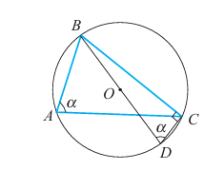  $\left(∆BDC-dreptunghic în C, sinsin \left(<BDC\right) =\frac{BC}{BD}=\frac{a}{2R}, <BAC≡<BDC⟹\right)$  - Analizând desenul alăturat, exprimați  $cos⁡(<B)$ prin lungimile laturilor triunghiului.  $\left(coscos \left(<B\right) =\frac{c^{2}+a^{2}-b^{2}}{2ac}\right)$  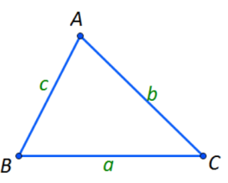 | 5  7 | Activitate frontală  Conversația  Activitate în perechi  Fișe de lucru  Activitate frontală  Conversația  Activitate în perechi  Fișe de lucru
Reflecția | O.1.  O.2.  O.3.  O.4.  O.5. | Profesorul propune elevilor să lucreze în perechi pentru rezolvarea următoarelor probleme. ( Anexa nr.2)  Problema 1.  Laturile unui triunghi au lungimile de 13 cm, 14 cm, 15 cm. Aflați cosinusurile unghiurilor triunghiului.  (Răspuns: $\frac{3}{13}, \frac{33 }{65 }, \frac{35}{5}$ )  Problema 2.  Fie $ABCD$ un paralelogram, în care $m\left(<ABC\right)={135}^{0} și AB=6 cm$. Determinați perimetrul paralelogramului, dacă $BD=5\sqrt{2}cm$.  (Răspuns: $2\left(6+7\sqrt{2}\right) cm$)  Problema 3.  Fie triunghiul $ABC$, în care $AB=11cm, BC=3\sqrt{3}cm, m\left(<ABC\right)={30}^{0}$.  Determinați aria discului mărginit de cercul circumscris triunghiului $ABC.$  (Răspuns: $49π {cm}^{2}$) | 6  7  7 | Activitate în perechi  Conversația  Argumentarea  Fișe de lucrul  Activitate frontală  Argumentarea  Conversația  Activitate frontală  Argumentarea  Conversația
Extinderea | O.4.  O.5.  O.1.  O.2.  O.3.  O.4.  O.1.  O.2.  O.3.  O.4. | Se propune elevilor următoarea problemă integrativă. (Anexa nr.3)  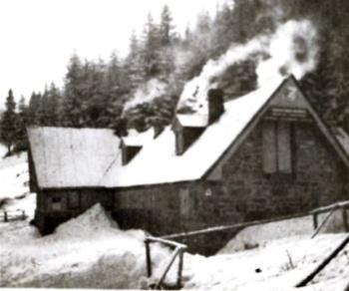  În baza unor analize și cercetări, s-a constatat că zăpada începe să se alunece de pe acoperișul unei case, dacă acoperișul este înclinat sub un unghi mai mare de 20⁰. Dimensiunile casei din imagine sunt: baza frontonului mai mare este de 16 m, dimensiunile laterale sunt de 12 m. Determinați dacă este pericol de alunecare a zăpezii de pe acoperiș.  Bilanțul lecției.  Bilanțul cantitativ al orei:  - Ce am realizat astăzi la lecție?  - În ce figuri geometrice putem identifica triunghiuri și putem aplica aceste teorema?  Bilanțul calitativ al orei:  - Se determină care obiective au fost realizate la oră.  - Se deduc concluziile privind activitatea clasei în ansamblu și a unor elevi în particular.  Tema pentru acasă:  De învățat:p.6.2. Relații metrice în triunghi. Teorema sinusurilor. Teorema cosinusului, pag. 241-243.  De repetat: Proprietățile liniilor importante în triunghi.  De rezolvat: Problemele nr. 2, 8, 10, pag. 244.  Suplimentar: (BAC 2021)  1. Fie triunghiul $ABC$, în care medianele $AM și BN$ sunt reciproc perpendicular, $AM=9cm, BC=10 cm.$ Determinați cosinusul unghiului $ABC.$  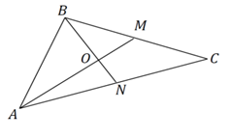 | 8  3  2 | Activitate în perechi  Problematizarea  Conversația  Argumentarea  Activitate frontală  Conversația  Activitate frontală  Conversația

Anexa nr. 1
Exercițiul 1.
Analizând desenul alăturat, demonstrați ca $\frac{BC}{sin⁡(<A)}=2R$

Exercițiul 2.

Analizând desenul alăturat, exprimați $cos⁡(<B)$ prin lungimile laturilor triunghiului .
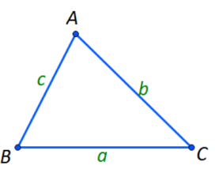

Anexa nr. 2
Problema 1.
Laturile unui triunghi au lungimile de 13 cm, 14 cm, 15 cm. Aflați cosinusurile unghiurilor triunghiului.

Problema 2.
Fie $ABCD$ un paralelogram, în care $m\left(<ABC\right)={135}^{0} și AB=6 cm$. Determinați perimetrul paralelogramului, dacă $BD=5\sqrt{2}cm$.

Problema 3.
Fie triunghiul $ABC$, în care $AB=11 cm, BC=3\sqrt{3}cm, m\left(<ABC\right)={30}^{0}$. Determinați aria discului mărginit de cercul circumscris triunghiului $ABC.$

Anexa nr. 3
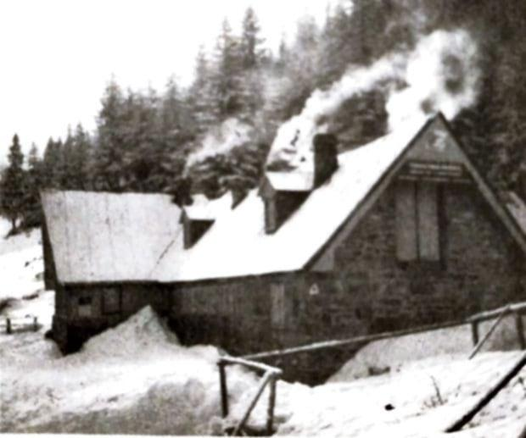

În baza unor analize și cercetări, s-a constatat că zăpada începe să se alunece de pe acoperișul unei case, dacă acoperișul este înclinat sub un unghi mai mare de 20⁰.
Dimensiunile casei din imagine sunt: baza frontonului mai mare este de 16 m, dimensiunile laterale sunt de 12 m. Determinați dacă este pericol de alunecare a zăpezii de pe acoperiș.
